Техническое задание «Тотализатор»

Название проекта: «1X2»

Состав команды: Киселев Михаил, Карамалак Дмитрий

Интерфейсы:

* Интерфейс для входа в систему
* Интерфейс для регистрации пользователей
* Интерфейс для приема ставок
* Интерфейс для подсчета суммы выигрыша

Таблицы в базе данных:

* Пользователи: ID пользователя, логин, пароль, баланс, ID ставки
* Ставки: ID ставки, ID тиража, выбранный исход, сумма ставки, сумма выйгрыша
* Тираж: ID тиража, ID матча
* Матчи: ID матча, матч, исход матча

C:\Users\Миша\Desktop\Untitled Diagram.png

Основной алгоритм

* Подсчет и распределение суммы выигрыша:

1. Предлагается тираж из 15 матчей, в которых нужно предсказать их исход. В матче победа первой команды обозначается символом «1»; победа второй команды — «2»; ничья — «Х».
2. Ставка выигрывает, если в ней правильный исход угадан в 9 и более матчах.
3. Призовой фонд составляет 90% от пула (денежная сумма всех ставок), оставшиеся 10% идут в доход организатора.
4. Призовой фонд распределяется на 7 выигрышных категорий:

* 1-я категория — угадано 15 исходов — 5% от пула;
* 2-я категория — угадано не менее 14 исходов — 5% от пула;
* 3-я категория — угадано не менее 13 исходов — 5% от пула;
* 4-я категория — угадано не менее 12 исходов — 5% от пула;
* 5-я категория — угадано не менее 11 исходов — 10% от пула;
* 6-я категория — угадано не менее 10 исходов — 20% от пула;
* 7-я категория — угадано не менее 9 исходов — 40% от пула.

1. Минимальная ставка равна 50 рублей; максимальная – не ограничена.
2. Чтобы сделать ставку, необходимо выбрать по одному исходу для каждого из матчей, представленных в купоне.
3. Если в тираже ни одна из ставок не попала в какую-либо из выигрышных категорий, то денежный фонд этой категории переходит в джек-пот следующего тиража.
4. Джек-пот не разыгрывается, пока кто-то из участников не угадает результаты 15 матчей.
5. Распределение призового фонда и Джек-пота среди выигравших ставок.  
   Коэффициенты выплат по ставкам:  
   кф7 (угадано 9 исходов) = 0.40 x пул / Д7\*  
   кф6 (угадано 10 исходов) = (0.20 x пул / Д6\*) + кф7  
   кф5 (угадано 11 исходов) = (0.10 x пул / Д5\*) + кф6  
   кф4 (угадано 12 исходов) = (0.05 x пул / Д4\*) + кф5  
   кф3 (угадано 13 исходов) = (0.05 x пул / Д3\*) + кф4  
   кф2 (угадано 14 исходов) = (0.05 x пул / Д2\*) + кф3  
   кф1 (угадано 15 исходов) = ((0.05 x пул + ДП\*)/ Д1\*) + кф2  
     
   \* – Д7(Д6,Д5,...Д1) – денежная сумма ставок в рублях, угадавших не менее 9 (10,11,...15) исходов. ДП – Джек-пот.

Функционал:

Публичные страницы

* Просмотр публичных данных (доступны всем без авторизации)

Личный кабинет

* Регистрация/Авторизация
* Активация пользовательских функций

Админка

* Авторизация
* Активация административных функций (управление пользователями, правами/ролями, управление данными)

Архитектура

* Трехуровневая архитектура
* Авторизация в бэкенде
* Удаленный вызов процедур
* Протокол передачи данных
* Планировщик задач (очистка/проверка/подсчет/статистика)

Интерфейс

* Web

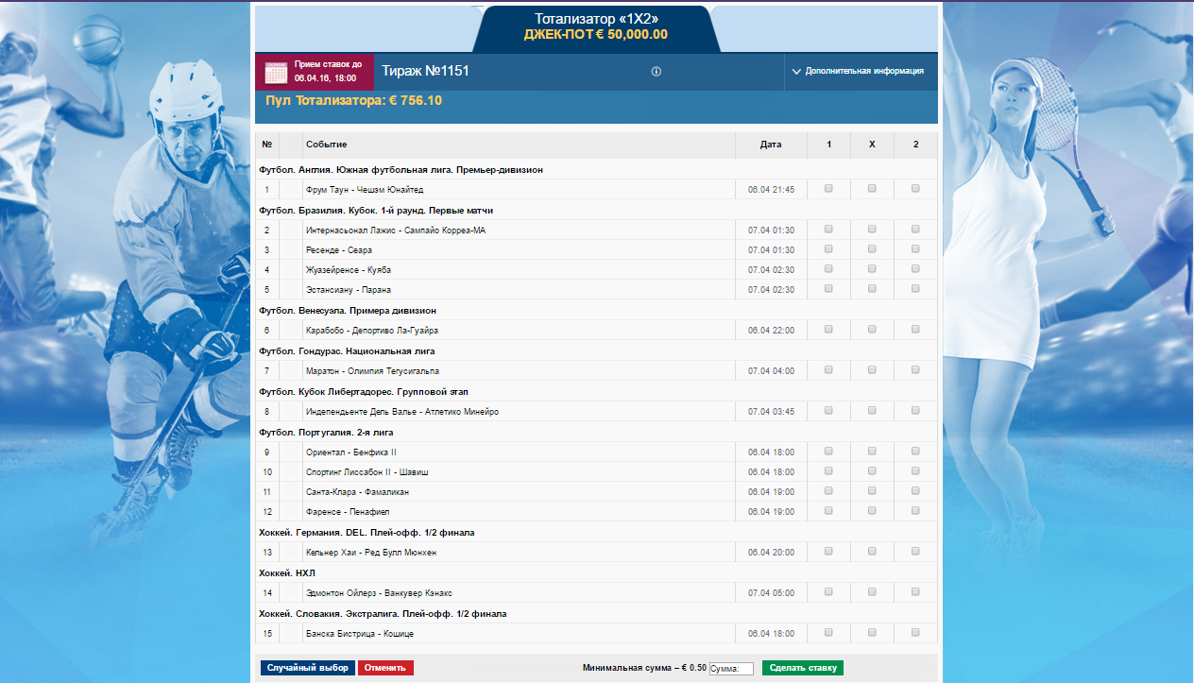

* Мобильный клиент (Android)

